7월26일 21일차

Objcect

해당 코드에 메모리 비교 형태 구조

해당 번지수가 1번지, 10번지 값을 비교해서 다르다고 출력된다.

예시코드에서 해당 방식은 함수를 받아와서 이야기한다는 거고

해당 obj는 p2라는 거다.

해당 작성한 부분을 수동으로 입력한거고 자동으로 만드는법

우클릭 혹은 메뉴창 Source -> Generate hash Code( ) and Equals

이후 창에서 비교할 내용을 선택

다음과 같이 자동으로 생성

Object는 개념 공부만 하면 된다 기본적으로 자동으로 생성해준다.

다음과 같은 형태로 슈퍼 클래스, 서브 클래스 구성

해당과 같이 출력

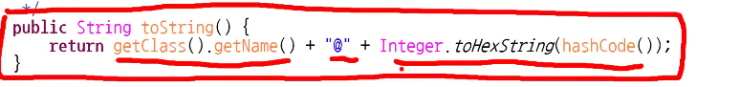

이와 같은 구문형태로 변화해서 작성할거다

이와 같은 구문 추가후 다시 실행하면

다음과 같이 변화해서 출력

우클릭 혹은 메뉴 Source -> Generate to String(); 선택

해당 클릭하면

이와 같이 자동으로 생성 시작하면



다음과같이 출력된다.

Abstract 추상적



인터 페이스 interface;

맨처음에 검색을 해야한다

이후 실행시

다음과 같이 자동으로 입력된다.

다중 인터페이스

인터페이스는 다중 구현이 가능하다.

클래스 상속과 인터페이스 구현을 동시에 할 수 있다.

(상속 먼저, 구현 나중)

위와 같은 형태로 구성되었다.

기본타입 적을수 있는 타입

6개의 참조 타입 Wrapper Class이다.

해당 위치로 Ineger 이동해서 저장된다.

기본타입 -> 참조타입

primitive type → reference type

boolean → Boolean

char → Character

byte → Byte

int → Integer

long → Long

double → Double